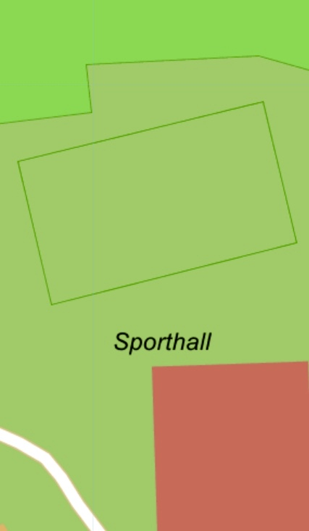

Plan 1

Plan 2

Kiosk Kaffe & fiakbröd

Hamburgare & korv